官渡区图书馆

2021年年报

目录
一、全年工作概述 2
1.1 馆内简介 2
1.2 工作总结 4
二、大事件 25
三、相关业务数据 38
四、总分馆制建设情况简介 39
五、部分活动开展剪影 42
六、图书馆部门组织与理事会简介 54
6.1 图书馆部门简介 54
6.2 理事会和监事会名单 55
6.3 2021年理事会、监事会会议简介 57
七、媒体报道 59
八、网站和自媒体建设 67
九、2022年度计划 71

一、全年工作概述

1.1 馆内简介
官渡区图书馆成立于1979年7月，是文化部评定的一级图书馆，位于云秀书院内，馆舍美观大方，面积5860平方米，四周绿树环绕，如在园林中。图书馆365天开馆，周开馆时间61.5小时，免费向读者提供内容丰富、形式多样的阅读服务。馆内设有社科图书外借处（含盲文书）、自科图书外借处、报刊综合阅览室、少儿阅览室、少儿图书外借处、参考资料阅览室、科技书刊阅览室、电子阅览室、自带书阅览室、多功能舞蹈教室等服务窗口。
图书馆每年举办各种读者服务活动，如：“三下乡”、 “4.23”世界读书日系列活动、少儿读者系列活动（少儿书签设计比赛、“书香家庭 幸福阅读”、益智游戏……）“声阅读”系列活动、“经典诵读比赛”、“你选书 我买单”等，并在重大节日和时间节点开展相应主题活动和主题展览。
图书馆在做好阵地服务工作的同时，定期对街道文化站、社区文化室、学校等基层图书馆（室）开展辅导和培训，走出馆门把图书送到读者身边，在街道、社区、学校、企业、部队等设立馆外图书流通点，定期更换图书，让更多群众共享文化资源，在区委、区政府的高度重视下，图书馆以总分馆制建设为契机，目前共建设完成1个总馆、9个分馆、94个基层社区服务点，所有分馆和服务点都建立了统一服务平台、统一分类编目、统一服务标准和规范、统一标识标牌、统一培训指导，实现了在全区范围内的图书资源整合共享和通借通还。此外，开设了“云秀讲坛”公益讲座，每年均将不同主题的“云秀讲坛”公益讲座送往街道、社区、部队、学校等，力争把“云秀讲坛”举办成思想、文化、知识交流的平台，将其打造成官渡区的又一张闪亮的文化名片。

1.2 工作总结
2021年，官渡区图书馆在区委、区政府的正确领导下，在上级文化部门和官渡区文旅局的指导关心下，始终坚持“文化乐民、文化育民、文化富民”理念，积极创新文化惠民举措，不断提高图书馆服务水平和质量，充分调动全体干部职工积极性，凝聚共识、克难奋进，积极克服和改善对外宣传工作薄弱、创新改革意识不够等困难和不足，突破思维和技术难关，新工作中做创新，常规工作微创新，组织实施了一系列务实、有效、群众受益的公共文化服务工作。
贯彻落实省委十届十二次全会、市第十一次党代会、市委十一届十二次全会和官渡区第十二次党代会以及2021年市、区两会确定的目标任务，现将官渡区图书馆2021年工作总结拟定如下：
- 按照国家对疫情防控的要求，认真落实好疫情防控工作，重视安全工作
（一）严格按照上级部门的安排部署，采取了一系列防疫措施：
- 制定《官渡区图书馆疫情防控应急预案》；
- 在图书馆大门口摆放疫情防控提示；
- 测体温，体温异常者禁止入内；
- 出示健康码及行程码，异常者禁止入内,落实注射疫苗情况；
- 工作人员、到馆读者须佩戴口罩，保持1米距离；
- 控制每日进馆人数，人员不扎堆。发现异常情况及时上报上级主管部门和疫情防控工作小组，不服从管理的，报公安部门处理；
- 积极宣传新冠疫苗接种工作，组织职工、职工家属、到馆读者及官渡区辖区内居民进行疫苗接种；
- 严格落实消毒工作；
- 配备84消毒液、酒精、滴露消毒液、免洗、洗手液、喷药壶、应急药箱、手电筒等，每天都安排工作人员对图书馆4个楼层的办公室、阅览桌椅、地面、卫生间等进行全面消毒，做好疫情防控工作。
- 购买到1台小型紫外线图书消毒机、2台大型臭氧消毒机，放于图书馆一楼、二楼，及时将读者还回的书刊进行消毒，为读者、馆员的生命安全提供了相应保障。
9.在一楼设置一间带床位及卫生间的“隔离室”。
（二）继续扎实推进“七个专项行动”等重点工作
1.图书馆高度重视爱国卫生“七个专项行动”工作，制定推进爱国卫生专项整治工作方案，成立领导小组，安排专人具体负责，及时按上级文件要求开展工作。
2.上报信息迅速详实，号召全馆职工成为爱国卫生“七个专项行动”志愿者，向广大读者开展爱国卫生运动宣传。
3.利用“云秀讲坛”，结合社会主义核心价值观教育，开展与“七个专项行动”相关的主题公益讲座，倡导健康文明生活方式的新风尚。
4.按照“七个专项行动”标准，不断完善馆内外各项工作，确保完成相关检查。
5.做好制度、财务、档案工作，按照相关标准严格管理。
6.做好网站、微博、微信等的对外宣传工作，及时更新。
7.完成上级交办的其他任务。
（三）安全工作重于泰山
官渡区图书馆成立了安全工作领导小组，制定有《官渡区图书馆消防应急疏散预案》、《官渡区图书馆突发公共事件应急预案》、《官渡区图书馆地震应急疏散预案》、《官渡区图书馆安全检查制度》、《图书馆安全责任书》等。
1.人防
官渡区图书馆与官一中共用保安，保安24小时均在图书馆外围值班室值班，存在“人防”安全隐患。经与官一中协商，从2021年1月28日开始，图书馆开馆时间专门配备1名保安在图书馆大厅工作；巡逻队每1小时对图书馆4个楼层进行一次巡查；外围保安亭安保人员负责做好测体温、扫健康码工作。
2.物防
（1）官渡区图书馆配备有先进的书库防火门、消防探测设备及手触式报警设备（2020年8月进行升级更换）、消防栓箱、灭火器合计80个，分布于机房及各楼层阅览区域醒目位置，2020年5月更换了灭火瓶及干粉；有“禁止吸烟”提示牌。
（2）在两侧楼道的每一级楼梯都贴有“注意安全 请勿打闹”提示；在两侧楼道通风口安装了防护栏；有“小心地滑”提示牌。重要部门贴有“工作重地 非请勿入”提示牌。
（3）于2020年12月对图书馆1-4楼层电路电线进行了更换，由原来的6平（细线，功率小）更换为16平。
（4）三楼主机房于2020年10月进行了专业配电装置安装，UPS全部更换并放于专门的电池柜内，承重已分散；机房内空调于2018年购买，运行正常。
（5）三楼电子阅览室80台电脑所使用的插线板于2018年底全部更换；静电地板磨损严重的、破裂的分别于2017年底、2018年底进行了更换，防止读者绊倒、滑倒、划伤。
（6）灯光照明部分灯管已坏，于今年上半年进行清查，10月已更换完毕。
（7）由云南安邦公司配置相关安保器材：安保钢叉、盾牌、胶棍、防割手套等放于图书馆。
3.技防
（1）官渡区图书馆共有摄像探头35个，分布于四个楼层，24小时持续录像。（2017年新装监控设备）
（2）消防探测设备及手触式报警设备配备齐全。（2020年8月进行升级更换）
（3）一楼出入口及二楼三楼借阅区均安装有感应磁门，防止书籍外带。
（4）2021年6月安装了消防安全应急灯。
二、认真对照国家公共文化服务体系示范区创建标准，扎实推进各项创建指标任务落实
截至11月，区图书馆拥有馆藏各类文献资源584138册册（含分馆），电子书16万册，年订购报刊800余种。馆外共建设有8个图书馆分馆、92个图书服务点，25个图书流通点。
今年新办理借书证1157个，馆内接待读者215722人次，流通图书957153册，期刊借出5175册次，期刊还回5078册次，新书推荐11期。
采编部采购图书12次，临时征订图书10次，分编交送新书共计14098册。其中一楼外借9110册，二楼少儿阅览4250册，地方参考书库283册，地方外借书库240册，参考资料书库215册。
图书馆电子阅览室截止到11月，共接待读者3109人次；接待各种培训8场，共计1394人次参加；完成微博发布952条，博客博文发布114篇，微博阅读量177.06万人次，发布网站动态、通知、党建风采、图书推荐等共计233条，网站浏览量861470次。
三、创新服务理念，丰富服务内容，努力实现公共文化服务均等化、多元化
（一）做好基层业务辅导工作
1.上半年到金马街道和六甲街道指导图书上架，现场进行图书分编加工等专业知识培训。探讨读者服务工作和读书活动开展情况，协助剔旧2000图书多册，身体力行，使基层文化站室真正发挥应有作用。下半年到分馆及服务点检查验收书籍数据录入及移动掌机使用等工作，到分馆及服务点检查验收总分馆制建设工作及进行农家书屋提质增效监督检查。
2.紧紧围绕图书馆工作和庆祝建党100周年系列文化活动要求，组织开展了云秀讲坛暨“忆党史、颂党恩”文化大讲堂四期公益讲座，将10期云秀讲坛送进了机关、社区、部队等单位，活动累计参加人数900多人。
3.建设“红星书屋”，开展红色文化系列活动，一是在全区建设完成100家“红星书屋”，二是开展官渡区“党在我心中”红色经典图书进百家活动，三是举办官渡区“忆党史、颂党恩”文化大讲堂活动。目前已经建设完成“红星书屋”100个，基本实现街道社区全覆盖。
4.与区残联合作，开展“全国助残日”系列活动。官渡区图书馆党支部的党员志愿者们现场为残疾人读者办理借书证、宣传图书馆的免费开放服务及读者活动。以“巩固残疾人脱贫成果、提高残疾人生活质量”为主题，号召社会各界爱心人士共同关心、帮助残疾人，支持残疾人事业发展，积极参与到发展残疾人事业中来，助力残疾人共享发展成果。用实际行动积极践行“文化助残”，发挥文化惠民作用。启动仪式结束后，官渡区图书馆党支部和区残联联合开展了“学党史、悟思想、办实事、开新局”为主题的党史专题讲座，共有30余名残疾人参加了讲座，起到了开拓眼界、引领和启发官渡区残疾人读者学习党史的新思路、新方法的积极作用。11月开展了一期健康养生讲座，活动惠及特殊群体近600人次，有效满足了他们的需求。
5.信息报送与其他临时性相关工作。及时报送活动简报、活动方案与总结等，做好各项相关业务工作。认真做好思想政治学习，完成党建信息与云平台等，撰写时评文章、网评文章等。参与相关工作台账资料的整理制作等。
（二）开展丰富的读者活动
1.元旦活动
2021年元旦期间，营造欢乐喜庆、祥和文明的节日氛围，引导广大读者文明过节，在全区范围内传递阅读理念和阅读文化，区图书馆开展了“我和图书馆合个影”及“新年许愿墙”等2个文化惠民读者活动，共吸引了近500名读者到馆参加。
2.春节活动
区图书馆在春节期间开展了丰富多彩的线上、线下阅读活动，营造欢乐喜庆、祥和文明的节日氛围，吸引广大读者到图书馆多读书、读好书，到图书馆感受浓厚的节日氛围和文化氛围。
线下活动：
（1）春节“到馆有礼”：春节开馆期间每天到馆的前10名读者，即可领取图书馆赠送读者的精美春节礼物，共吸引了50名读者到馆参与。
（2）线下展览：《我爱你中国——最美中国年画展》
线上活动：
（1）“声阅读”系列活动之“老昆明、老官渡”民俗年俗诵读有奖征集活动，共有16人投稿参加了该项活动。
（2）2021年“云秀讲坛”第一期暨“声阅读”诵读技巧线上公益讲座1期，分别在图书馆网站及微信公众号平台上播出。
3.“3.5”学雷锋日主题活动
为充分展示我馆新时期学雷锋志愿服务工作的精神面貌，在全国第58个学雷锋日来临之际，官渡区图书馆来到昆明德馨学校开展了“3.5学雷锋日”文化志愿服务活动，为那里的200余位孩子送去了200册最新的少儿图书以及500余册少儿过刊，大大丰富了学校的藏书量。除赠书以外，区图书馆还为学校的孩子们送去了一场有趣的手工活动——手工皂的制作，共有30个孩子参加了该活动。
4.“3.8”国际妇女节主题活动
在第111个“三八”国际妇女节来临之际，根据全国妇联、省市区妇联的要求，为营造良好的节日氛围，更好地激发我区妇女的创造活力和创新活力，官渡区图书馆根据疫情防控要求，在“三八”节期间举办以“巾帼心向党.奋斗新征程”为主题的“声阅读”系列诵读有奖征集活动，突出喜迎建党100周年主线，引导全区广大妇女读者积极开展以“学党史”“颂党恩”“办实事”为主要内容的阅读活动，通过朗读感受文字的力量，在全区营造良好的节日氛围，更好地激发我区妇女的创造活力和创新活力。
5.“4.23”世界读书日作家进校园专题讲座活动
组织开展好“4.23”世界读书日活动，在第26个世界读书日来临之际，根据国家文化部、各级文旅部门的要求，和疫情防控要求，官渡区图书馆在“4.23”世界读书日期间举办了一场“最暖人心作家丁立梅进校园专题讲座”，共有官一中高一年级全体老师及学生900余人参加。
6.2021年“全国助残日”志愿服务活动
2021年5月18日，官渡区图书馆组织参加以“巩固残疾人脱贫成果、提高残疾人生活质量”为主题的官渡区第三十一次“全国助残日”宣传活动，用实际行动积极践行“文化助残”，发挥文化惠民作用。
7.科技活动周青少年主题科普活动
为了隆重纪念建党100周年，迎接联合国《生物多样性公约》第15次缔约方大会，推动科技创新成果和科学普及活动惠及于民，营造良好的科普阅读和学习氛围，官渡区图书馆于2021年5月23日在科技活动周期间，举办了一期青少年生物多样性主题科普活动-----植物拓印手工制作，共有20个家庭共60余人参与了本次活动。
8.“我们的节日·端午节”主题活动
为大力弘扬中华民族优秀传统文化，丰富人民群众的精神文化生活，让广大群众深切感受传统节日的独特魅力，官渡区文化和旅游局及官渡区图书馆于2021年6月12日端午节期间开展了一场“我们的节日.端午节”主题传统文化阅读活动，共有20个家庭60余人参加了活动。
9.开展“全国科普日”青少年科普活动
（1）区图书馆于暑假开展一期官图公益课堂——“青少年PVC机器人”公益课，连续开展5次课程，共计75人次参加；
（2）9月12日开展了2021年全国科普日青少年科普活动——水火箭的制作与发射实践活动。本次科普活动邀请了3位老师指导，共有20多位小朋友和家长参与。
10.“我们的节日.中秋节”主题活动
区图书馆于9月19日在开展了一场“情暖满中秋.小家大家共欢乐”中秋主题活动，共有50余个家庭100余人次参加。
11.国庆节主题阅读活动
区图书馆于2021年10月1—7日国庆节期间，开展了“庆国庆”系列少儿阅读活动，让广大少儿读者及其家庭通过阅读活动，感受到浓浓的爱国情怀。7天的国庆少儿主题阅读活动，共有70余个家庭，140余人次参加。
12.举办官渡区第六届“书香家庭.幸福阅读”系列活动
由官渡区总工会、区妇联、区文化和旅游局、区教育体育局主办，官渡区图书馆承办的官渡区第六届“书香家庭·幸福阅读”系列活动计划于10—12月举行。本系列活动在区教育体育局推荐的2所民办幼儿园和2所公办小学中开展，包括绘本专家进校园家长专题讲座1场、绘本故事会进校园活动16场、“幸福书包接力跑”活动、21天线上分享阅读心得活动、亲子教育讲座5场等内容，活动在12月底前完成。
13.举办官渡区图书馆第十届“心灵脚印.我的书签”少儿书签设计比赛
区图书馆于10—12月举办第十届“心灵脚印.我的书签”少儿书签设计比赛，本次书签设计比赛的主题为：多样生态，万物繁荣。通过比赛让我区广大青少年运用艺术的独特魅力以及良好的阅读习惯，唤起对生物多样性的认知和重视，树立绿色文明意识和可持续发展意识。本活动目前处于作品征集阶段，将在12月底完成评选及颁奖。
14.组织开展图书馆志愿者服务工作
为延伸图书馆的社会服务职能，倡导志愿服务理念，吸引社会力量共同参与图书馆的管理与建设工作，搭建读者与图书馆的沟通交流平台，增进读者对图书馆的了解认识，官渡区图书馆2021年初步组建起一支图书馆志愿者服务队伍，并开展了一次志愿者培训。
（三）少儿阅读推广活动
1.2021年寒假期间,读者活动部开展了2场以“书香伴新年”为主题的寒假少儿阅读活动，包括多肉软陶手工制作、青少年VR沉浸式体验活动各1场。2场活动共有60余名小读者及其家庭积极参与。
2.2021年暑假期间，开展了以下少儿阅读活动：
- 开展一期官图公益课堂——“书香少年”阅读夏令营，共有5次主题课程，共计75人次参加。
- 开展一期“绘本阅读夏令营”活动，有5次主题活动，共计90人次参加。
（三）“声阅读”系列诵读有奖征集活动
1、“老昆明、老官渡”民俗年俗诵读有奖征集活动
本活动以“迎新春 话年俗”为主题，引导广大读者积极开展阅读活动和优秀传统文化教育普及活动，通过朗读感受文字的力量，在全区营造出浓厚的节日氛围和阅读氛围。共有16人投稿参加活动。
2、“三.八”国际妇女节诵读有奖征集活动
本活动以“巾帼心向党.奋斗新征程”为主题，突出喜迎建党100周年主线，引导全区广大妇女读者积极开展以“学党史”“颂党恩”“办实事”为主要内容的阅读活动。
- “4.23”世界读书日诵读有奖征集活动
2021年4月23日是第26个世界读书日，根据国家文化部、各级文旅部门的要求，官渡区图书馆根据疫情防控要求，在世界读书日期间举办以“相遇读书日”为主题的诵读有奖征集活动，引导读者通过朗读感受文字的力量，在全区营造良好的读书氛围。
（四）举办主题展览
1.今年上半年共在图书馆一楼大厅举办了1期官渡区图书馆第九届“心灵脚印.我的书签”少儿书签设计比赛书签设计稿微型展览；在图书馆4楼举办《我爱你，中国——最美中国年画展》《巾帼绽芳华 勇做追梦人——致敬新时代的中国女性》《好读书，读好书——读书日名人荐书》专题展、《从藏书楼到图书馆——中国图书馆的历史变迁》主题展共5期。线上展览合计26期。
2.今年下半年线下专题展览4期：7月《中国共产党党史上的第一——庆祝中国共产党成立100周年特展》、8月《中国人民解放军出奇制胜经典战例展》、9月中秋节《月明赏花灯，大美家国情——中秋花灯展》、10月《新中国的诞生》；线上微信展7期：《借问英雄何处——你所不知道的英雄事迹展》微信展、《奋击博发，熠熠生辉——中国奥运发展史》微信展、《立秋到，秋意浓微信展》、《飞越时空的彩虹——七夕情诗佳话展》微信展、《中秋探月：关于月球的那些事》微信展、《月明赏花灯，大美家国情——中秋花灯展》微信展、《重阳登高望远 ——那些值得一登的名山名楼》微信展；线上保护生物多样性系列展览9期：《中华稀有被子植物展》、《中华稀有蕨类、裸子类植物展》《形形色色的海洋杀手微信展》《海洋里的伪装大师》《珍贵的海洋活化石》《触目惊心的海洋毒物》《植物之最·云南》《动物王国的奇异之旅》、《共建地球生命共同体——云南生物多样性的奇妙故事》微信展；2021年精品图书推荐展览5期：第七期——《生物多样性科普知识》、第八期——《庆祝建党百年 红色图书展②》、第九期《读经典，学传统，迎中秋》、第十期《绿水青山庆国庆 美丽中国开大会》、第十一期《登高处，插茱萸，岁岁重阳乐到老》。2021年展览截止目前线下展览8期，线上展览43期，合计51期。
（五）红色经典诵读比赛活动
1.组织开展官渡区级庆祝中国共产党成立100周年红色经典诵读的比赛活动。
2021年6月4日，由中共官渡区委宣传部、官渡区总工会、官渡区妇女联合会、共青团官渡区委、官渡区文化和旅游局等5家单位联合主办、官渡区图书馆承办的以“勋功伟绩 百年赞歌”为主题的“春城文化节”全民阅读红色经典诵读比赛在官渡区国投大厦5号楼四楼报告厅隆重举行。经过一个多月的精心筹备，全区共有24个节目（参赛队伍）进入本次决赛。最终，由官渡区文化和旅游局选送的《山林里的扶贫尖兵》及官渡区教育体育局金马中心学校选送的《最后一次讲演》以优异的成绩并列荣获一等奖。本次活动焕发了全区广大干部群众爱党爱国爱社会主义的真挚情感，掀起庆祝中国共产党建党100周年热潮。
2.积极做好各项信息报送、组织联系工作，组织区级优秀节目进行诵读排练，参加6月22日在昆明春城剧院举行的“昆明市庆祝中国共产党成立100周年红色经典诵读比赛”并获得优秀组织奖、优秀奖。
四、加大对老年人、残疾人及农民工子女等弱势群体公共文化服务供给，保障公共文化服务标准化、均等化的实施
（一）关爱老年读者
关爱老年人，针对到图书馆电子阅览室的老年人开展电脑培训、智能手机培训。为老年人免费提供老花镜，让他们在阅读报纸时不费力；在8个街道开展老年人防诈骗讲座16期；开展中秋节制作月饼活动2场；开展下乡敬老节手工制作活动4场；为大力弘扬中华民族尊老敬老、爱老助老的传统美德，区图书馆党支部及工会于10月25日慰问看望我馆9名退休职工，为他们送去节日的问候。
（二）关爱残疾人，开展爱心助残活动
一是坚持一季度一换，为残疾读者免费送书上门；二是推广使用盲人听书机服务；继续做好发放到吴井街道视障残疾读者40台听书机的数据更新及指导工作，让视障人群聆听世界的声音，感受阅读的快乐；三是，满足残疾人需求，送讲座到吴井街道；四是12月开展残疾人讲红色经典小故事比赛。
（三）关爱农民工子女，为未成年人的成长保驾护航
区图书馆于2021年9月15日在小板桥街道培智学校开展以“情暖满中秋小家大家共欢乐”为主题的手工制作月饼活动2场，共有60余人参加；9月19日在馆内开展了1场“情暖满中秋.小家大家共欢乐”中秋主题活动，共有50余个家庭100余人次参加。
- 党支部发挥支部战斗堡垒作用
官渡区图书馆党支部持续深化习近平新时代中国特色社会主义思想学习教育，抓好党的十九大精神和十九届五中全会精神、习近平总书记“七一”重要讲话精神及习近平总书记考察云南重要讲话精神的学习，结合工作实际，扎实推进党史学习教育各项任务落实，召开党员学习大会10余次、开展主题党日活动12余次、观看红色电影3次，通过走访研究梳理出10余件“我为群众办实事”清单，切实解决群众困难，推进党史学习教育“实起来”。推进党风廉政建设，召开党风廉政专题会议3次，观看警示教育基地1次，观看警示教育片3次。推进“两学一做”学习教育常态化制度化，严格落实“三会一课”制度等各项党内制度。全面加强支部工作，提升工作活力，发挥支部战斗堡垒作用和党员模范带头作用。
图书馆工会积极组织职工开展技能技巧比赛、基础业务知识抢答赛、体育项目比赛等内容丰富多彩职工工会活动；积极组织工会会员参加全国“万步有约活动”；关爱遗属，积极响应金秋助学活动，为我馆去世职工杨道辉儿子争取到上大学的第一笔助学款5000元；倡议全馆职工献爱心，为遗属捐款3250元。
六、存在的问题
（一）在馆年轻职工数量较少，高层次复合型人才比较匮乏。
（二）对外宣传工作薄弱，文化品牌建设知名度不够。
（三）分馆及社区服务点较多，一一进行指导难度大。
（四）数字化图书馆建设力度不够。
七、不足之处
（一）建筑结构不符合图书馆要求
由于建筑结构的不匹配，官渡区图书馆每年购书增加馆藏，承重存在风险。在上级主管部门的关心下，已计划并开展了招投标工作，邀请相关鉴定中心专家到馆进行检测，出具检测报告。
- 对外宣传工作薄弱，文化品牌建设知名度不够
今年4月省市检查组对总分馆进行验收，验收合格。图书馆的压力也将更大，总馆对分馆、服务点的检查、指导、按要求落实整改等对图书馆提出了更高的要求。下一步将积极讨论更好的宣传策略，把宣传工作做得更好。
- 因疫情影响，图书馆文化品牌建设知名度不够，很多品牌活动转化为线上活动，假期活动出现暂停开展情况。
- 经费使用一直在赶进度，以后要提前计划、抓紧时间落实好经费的使用。
- 今后要重视并发挥图书馆党支部重要作用，共同出谋划策，为图书馆的发展贡献力量。

二、大事件
一月
1日，官渡区图书馆《只争朝夕 不负韶华——喜迎2021“元旦文化”展》
2日-10日，每天一本小人书——连环画阅读推荐【1月1日--1月3日】
8日，【一网读尽主题书单】来看，古人生活的模样阅读推荐
12日，人民公安系列“感人瞬间”系列微电影微视频发布
18日，建设书香官渡，官渡区图书馆在行动。官渡区图书馆于1月15日下午组织5名职工到盘龙区图书馆进行业务交流学习。
21日，昆明市官渡区图书馆《莫奈的艺术人生》微信展
22日，多肉软陶手工制作活动开展
22日，感受科技的魅力——青少年VR沉浸式体验活动开展
27日，每天一本小人书——连环画阅读推荐【1月25日-1月31日】
29日，2021年官渡区图书馆书香伴我行阅读推荐

二月
2日，昆明市官渡区图书馆《我爱你，中国——最美中国年画展》微信展开展
1-7日，每天一本小人书——连环画阅读推荐【2月1日--2月7日】
3日，2021“赏春意 品书香 暖万家”春节主题活动丨国图百场精品公开课免费看！活动上线
8日，官渡区文化和旅游局检查组到区图书馆开展节前安全卫生大检查
9日，《迎新春牛年话牛 奔前程不懈追求——2021牛文化主题展》上线
9日，"健康生活，欢度春节“新冠肺炎疫情防控系列海报宣传上线
10日，倡导文明健康生活方式主题漫画公益广告宣传上线
10日，新春佳节送温暖——官渡区图书馆为残疾人读者送书上门活动开展
24日，【一网读尽 主题书单】小小餐桌上，有最多温情的故事阅读推荐

三月
1日，《说民俗闹元宵——正月十五你的家乡怎么过？》微信展上线
4日，2021年官渡区图书馆书香伴我行图书推荐第三期 ——淑气芝兰 书香万里(三八节专题)
4日，【一网读尽 主题书单】来看，职业进阶全指南阅读推荐
5日，【一网读尽】雷锋精神，永放光芒阅读推荐
5日，官渡区图书馆《唱响新时代的雷锋精神赞歌——学雷锋纪念日主题展》微信展上线
8日，官渡区图书馆2021年“声阅读”系列活动之 “三.八”国际妇女节诵读有奖征集活动开展
8日，《巾帼绽芳华 勇做追梦人——致敬新时代的中国女性》微信展
11日，官渡区图书馆开展消防安全大排查及宣传教育活动开展
11日，2021年官渡区图书馆书香伴我行图书推荐第四期——消防安全知识图书展开展
29日，蓄力再出发 推动公共文化服务高质量发展——官渡区图书馆组织职工到安宁市图书馆交流学习
29日，庆祝中国共产党成立100周年 | “百年荣光 薪火相传”博看网2021年有奖答题活动重磅来袭！
29日，珍爱生命，远离毒品普法宣传
31日，2021年官渡区图书馆书香伴我行图书推荐第五期——弘扬传统 感怀清明
四月
1日，遨游在科技海洋专题推荐
9日，官渡区图书馆贯彻学习《云南省消防条例》
15日，庆祝中国共产党成立100周年宣传标语宣传活动
15日，2021年4月15日第6个全民国家安全教育日深入开展全民国家安全教育日的宣传教育
19日，【参与有奖】“红色经典阅读，点亮爱党红心”全省阅读活动开始啦！
19日，走进名家背后的故事专题阅读推荐
22日，用文字温暖人生——官渡区图书馆2021年“4.23世界读书日”作家进校园专题讲座开展
23日，官渡区图书馆《好读书，读好书——读书日名人荐书》微信展上线
23日，2021年官渡区图书馆“4.23世界读书日”图书推荐——庆祝建党百年红色图书展开展
23日，守护绿色家园 共建美丽官渡——官渡区图书馆组织开展爱国卫生月系列主题活动
26日，中国共产党党史学习宣传海报宣传上线
26日，官渡区图书馆2021年“声阅读”系列活动之“4.23”世界读书日诵读有奖征集活动开始啦！
26日，按摩心灵，治愈自我——心理学书单阅读推荐
26日，《梦想从阅读开始 成功从脚下起步——4·23世界读书日主题展》微信展开展
26日，玉兰花开，花飘伴读|4.23好书推荐阅读活动 —AR智慧阅读 “点”开智慧人生
26日，阅读是一座随身携带的避难所——专题阅读推荐
27日，官渡区图书馆开展病媒生物防制宣传
28日，官渡区图书馆党支部观看警示教育片情况报告，昆明电视台 K1 新闻综合频道播出警示教育片《政治“毒瘤”之殇》。官渡区图书馆党支部组织党员、干部、公职人员认真观看
五月
6日，吾辈青年当自强——青少年阅读书单推荐
10日，谁言寸草心，报得三春晖——好书推荐《妈妈让我卖茄子》
10日，官渡区图书馆《女本柔弱 为母则刚——母亲节名人名言特展》微信展开展
12日，回顾建党百年历程阅读推荐书单上线
12日，2020年度中国好书文学艺术类和人文社科类书单上线
12日，诗酒趁年华——唐诗鉴赏专题阅读推荐
13日，白衣天使，逆行出征——好书推荐《逆行天使》
17日，【国际博物馆日】收集今天，为了明天宣传推广
17日，关注健康，科学补碘专题推荐
17日，回顾建党百年历程阅读推荐书单（二)上线
17日，【阅读推荐】故人，故地，故情思
17日，2021年官渡区图书馆云秀讲坛第二期暨“忆党史颂党恩”文化大讲堂进机关
18日，云南全省6125人接力，点亮爱党红心！“红色经典阅读，点亮爱党红心”获奖名单发布！
20日，文化助残，你我同行——官渡区图书馆党支部2021年“全国助残日”志愿服务活动开展
20日，【小满】麦到小满日夜黄专题阅读推荐
21日，官渡区图书馆开展网络安全集中学习
24日，《巩固国家卫生城市成果 提高人民健康生活水平》《打造文明昆明在一言一行表现 巩固卫生城市从一点一滴做起》短视频上线
24日，官渡区图书馆2021年科技活动周青少年主题科普活动圆满举行
24日，隔山隔海，情意相通——好书推荐
26日，袁隆平传：中国完全有能力解决自己的吃饭问题专题推荐
26日，2021年官渡区图书馆书香伴我行图书推荐第七期——生物多样性科普知识
27日，昆明市官渡区图书馆《从藏书楼到图书馆——中国图书馆的历史变迁》微信展
28日，《美丽的太空家园——中国航天成就展》微信展上线
31日，虚构的故事，真实的情感——好书推荐清单
六月
2日，昆明市官渡区图书馆《童心的视界——“文津图书奖”少儿类图书推荐展》微信展上线
2日，儿童散学归来早专题阅读推荐
10日，热烈庆祝中国共产党成立100周年宣传海报宣传活动
10日，传承红色基因 献礼百年华诞——官渡区庆祝中国共产党成立100周年红色经典诵读比赛圆满举办
10日，党建好书领读（六）上线
21日，端午飘香 文化传承端午飘香 文化传承——官渡区图书馆开展2021年“我们的节日·端午节”主题活动
21日，学习党史 锤炼思想学习党史 锤炼思想——2021年官渡区图书馆云秀讲坛第五期暨“忆党史颂党恩”文化大讲堂走进长水机场边防检查站
22日，党建好书领读（七）上线
22日，官渡区图书馆《岁月无迹 父爱有痕——名画中的父亲形象》微信展上线
24日，良言一句三冬暖－－好书推荐
28日，2021年官渡区图书馆书香伴我行图书推荐第八期——庆祝建党百年 红色图书展②
29日，“七一”宣传海报宣传活动
29日，配合开展防疫工作，致昆明市广大市民尽快接种第二剂次新冠疫苗的倡议书
七月
8日，党建好书领读（十）上线
9日，人与动物，和谐相处专题阅读推荐
13日，官渡区图书馆2021年“官图公益课堂”——“书香少年阅读夏令营”活动开展
15日，人事有代谢，往来成古今——好书推荐
23日，书香少年，共读好书活动开展。于7月19日至23日在图书馆三楼书吧开展了一期“官图公益课堂”——“书香少年”阅读夏令营，带领我区小学四年级至六年级的小学生共读一本好书，本公益课连续开展5次，共有75人次参加
31日，党建好书领读（十一）上线
八月
12日，众志成城，携手抗疫——好书推荐
13日，《飞越时空的彩虹——七夕情诗佳话展》微信展上线
19日，传承匠人精神——好书推荐
九月
2日，高等学府的故事——好书推荐
2日，“99公益日•助力昆明见义勇为”公益宣传短视频宣传上线
8日，2021年官渡区图书馆书香伴我行图书推荐第九期——读经典，学传统，迎中秋
13日，官渡区图书馆2021年全国科普日青少年科普活动——水火箭的制作与发射
13日，人生海海，红尘起伏——好书推荐
14日，COP15公益海报宣传，生物多样性大会宣传活动
16日，太空漫游指南——好书推荐
22日，情浓中秋 月满团圆——官渡区图书馆文化下乡走进关上街道
22日，官渡区图书馆2021年“我们的节日.中秋节”主题活动——情暖中秋共欢乐
29日，官渡区图书馆开展“迎国庆 保COP15”安全生产隐患排查工作
十月
8日，官渡区图书馆开展“迎国庆 保COP15”安全生产隐患排查工作
14日，2021年官渡区图书馆书香伴我行图书推荐第十一期——登高处，插茱萸，岁岁重阳乐到老
15日，官渡区图书馆开展志愿者服务工作培训
18日，小手致情，重阳敬老——官渡区图书馆开展2021年“我们的节日∙重阳节”系列主题活动
25日，重读中外经典文学作品——好书推荐
25日，官渡区图书馆开展重阳节慰问老同志活动
25日，在阅读中伴孩子成长——官渡区2021年第六届“书香家庭.幸福阅读”系列活动家长专题讲座
27日，官渡区图书馆开展2021年总分馆制建设随机抽样验收工作
十一月
3日，学习非遗文化 促进非遗传播——2021年官渡区图书馆“云秀讲坛”第八期
5日，开展健康讲座 服务残疾人读者——官渡区图书馆2021年“云秀讲坛”第九期
5日，官渡区文化和旅游局总分馆制建设工作验收、农家书屋提质增效监督检查如期开展
12日，官渡区图书馆开展“119”消防宣传月活动
15日，做好流通工作 提升服务水平——官渡区图书馆开展图书馆集群管理系统软件使用培训
17日，读周涛，游新疆——好书推荐
17日，阅读王蒙作品，体味百态人生——好书推荐
17日，青山绿水，白草红叶黄花——好书推荐
18日，关注亲密关系——好书推荐
25日，暖心冬日，健康常伴——好书推荐
十二月
1日，抓培训 促学习 提升工作效能——官渡区2021年文旅专干专题培训
5日，文化之美，美不胜收——好书推荐
6日，官渡区图书馆2021年云秀讲坛第十二讲走进小板桥街道羊甫社区——反诈骗专题知识与宪法日主题活动宣讲
6日，官渡区图书馆部署今冬明春安全生产工作
8日，建设书香官渡 文化共建共享 ——2021年区图书馆馆外图书流通点，建设工作又上新台阶
9日，官渡区图书馆召开2021年理事会、监事会会议
13日，身残志不移 永远跟党走——官渡区图书馆2021年讲红色经典小故事比赛！
13日，官渡区图书馆2021年防诈骗专题知识讲座
17日，中国故事，中国力量——好书推荐
21日，读好书 涨知识 迎元旦少儿图书推荐——2021年官渡区图书馆书香伴我行图书推荐第十二期
23日，冬至暖人心——官渡区图书馆开展2021年冬至主题读者活动

三、相关业务数据
序号 | 内容 | 单位 | 数量 | 备注
1 | 持证读着数量 | 个 | 17860
2 | 总流通人次 | 人次 | 268813
3 | 书刊外借册次 | 册次 | 541533
4 | 讲座次数 | 次 | 41
5 | 展览次数 | 次 | 21
6 | 培训次数 | 次 | 55
7 | 新增馆藏量 | 册 | 18979
8 | 馆藏图书 | 册 | 366245
9 | 馆藏报刊 | 件 | 57515
10 | 视听文献 | 套 | 5621
11 | 音视频资源总量 | 千小时 | 338
12 | 电子资源、图片文献资源年总量 | TB | 776
13 | 网站访问量 | 人次 | 881008

四、总分馆制建设情况简介
在我馆总分馆制建设工作规划下，目前共建设完成1个总馆、9个分馆、94个基层社区服务点，所有分馆和服务点都建立了统一服务平台、统一分类编目、统一服务标准和规范、统一标识标牌、统一培训指导，实现了在全区范围内的图书资源整合共享和通借通还。下一步将在现有基础上进一步完善总分馆制的建设。截止日前总分馆制建设的点位及图书录入暨馆藏录入的情况如下：
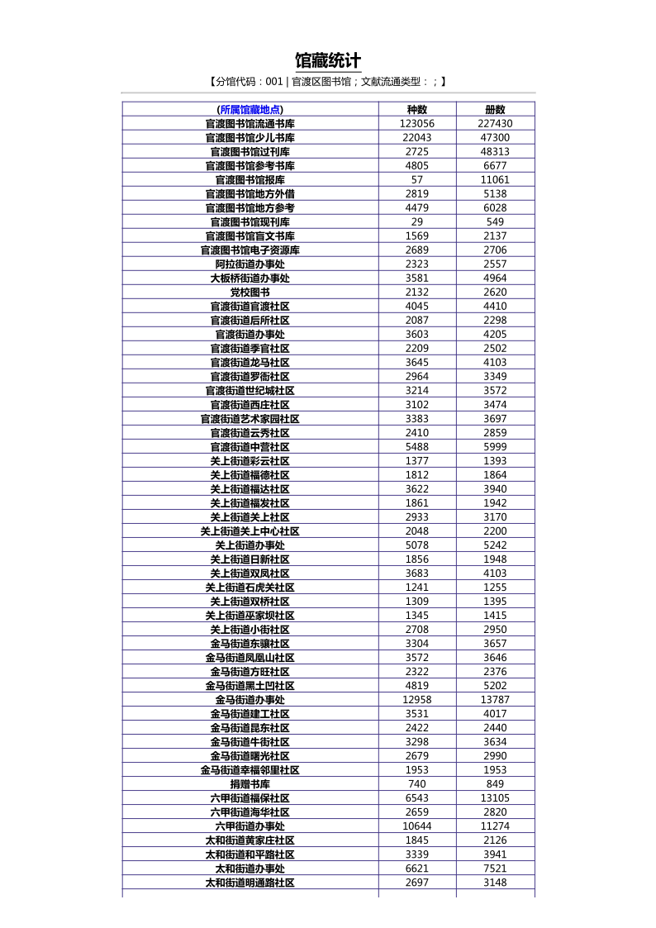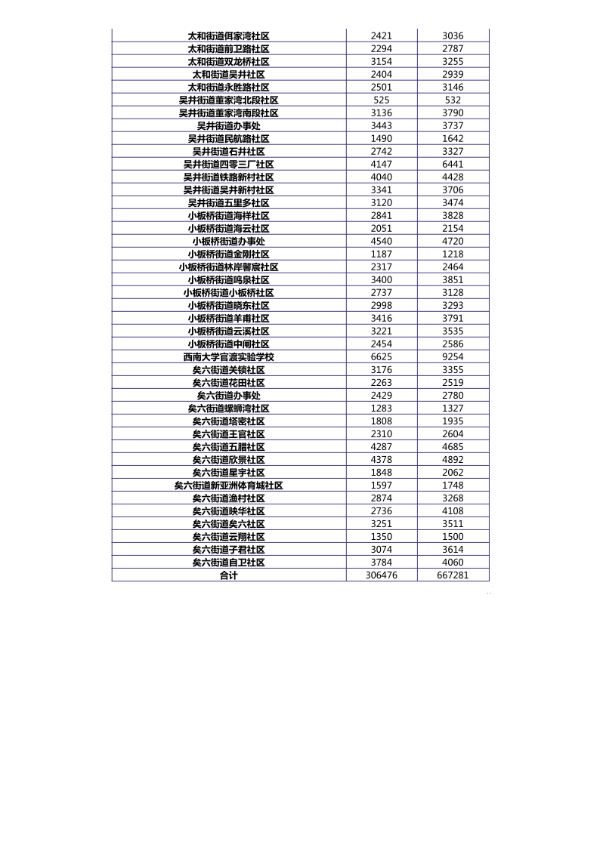

五、部分活动开展剪影
多肉软陶手工制作
区图书馆邀请了专业的软陶老师带领小读者们开展了多肉软陶手工制作，约有50人次少儿读者及家长参加了活动，通过动手动脑、亲子合作，为孩子们的寒假生活增添了乐趣。
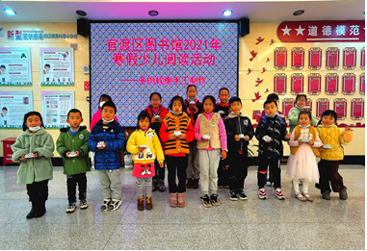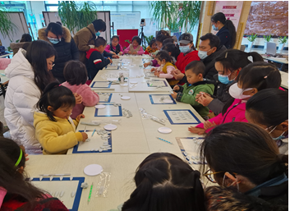

感受科技的魅力——青少年VR沉浸式体验
为激发少儿读者的想象力，丰富寒假生活，区图书馆于2021年1月21日下午在一楼活动大厅，开展了寒假少儿阅读活动第二场——青少年VR沉浸式体验，由专业的科技老师带领小读者们足不出户“探索”虚拟世界，感受科技的魅力。
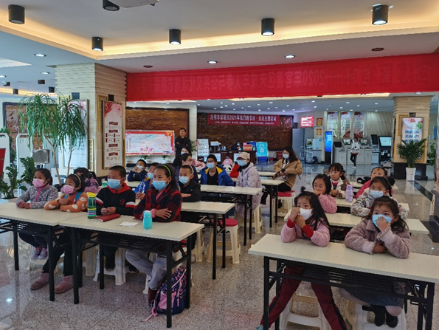
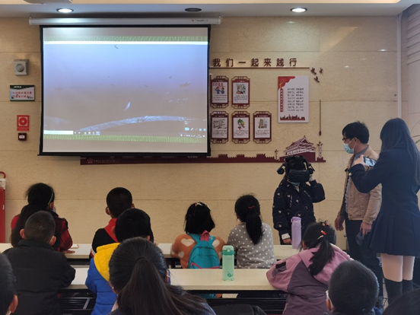
官渡区图书馆开展《云南省消防条例》宣传贯彻学习
根据《省人大常委会关于修改部分地方性法规的决定》，修正的《云南省消防条例》（以下简称《条例》）自2020年11月25日起正式施行，为做好《条例》贯彻工作，官渡区图书馆于2021年1月22日上午9:10召开全馆职工大会，开展《条例》宣传贯彻学习。
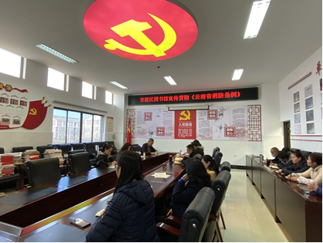

新春佳节送温暖——官渡区图书馆为残疾人读者送书上门
为深入贯彻落实习近平新时代中国特色社会主义思想和党的十九届五中全会精神，面向基层、服务群众，切实发挥文化惠民作用，在牛年新春佳节来临之际，官渡区图书馆开展了为残疾人读者送书上门服务工作，该项活动得到了吴井街道党工委、办事处的大力支持及配合。
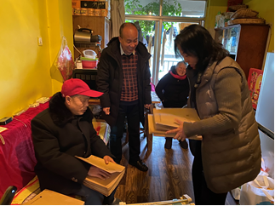
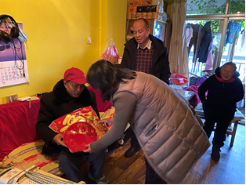

书香伴童年，温暖润心田——官渡区图书馆到昆明德馨学校开展“3.5学雷锋日”文化志愿服务活动
为大力弘扬、传承雷锋精神和习近平总书记引导的“奉献、友爱、互助、进步”的志愿精神，充分展示我馆新时期学雷锋志愿服务工作的精神面貌，在全国第58个学雷锋日来临之际，官渡区图书馆来到昆明德馨学校开展了“3.5学雷锋日”文化志愿服务活动，为那里的200余位孩子送去了精神的食粮和温暖的关怀。
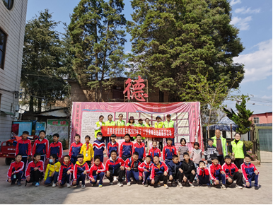
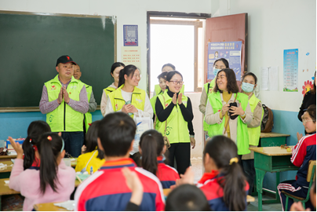
用文字温暖人生——官渡区图书馆2021年“4.23世界读书日”作家进校园专题讲座
为做好全民阅读工作，推动书香社会建设，营造浓厚的文化氛围，充分发挥图书馆作为阅读推广、社会教育、文化传播主力军的作用。4月21日上午，由官渡区图书馆主办、春晓书店协办，一同走进官渡区第一中学开展了“用文字温暖人生”——暖心作家 丁立梅校园阅读分享会。
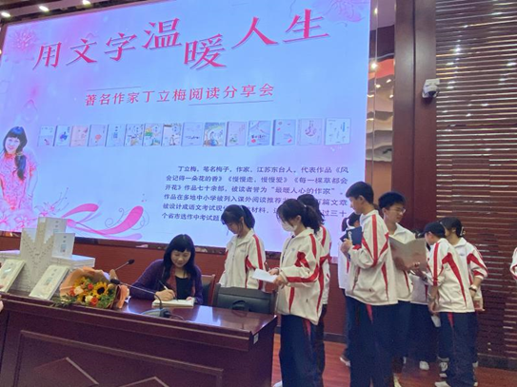
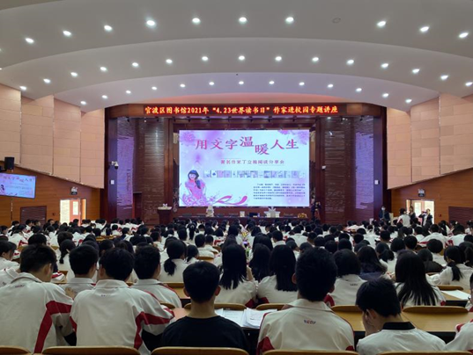

2021年官渡区图书馆云秀讲坛第二期
暨“忆党史颂党恩”文化大讲堂进机关
14日上午，官渡区图书馆2021年云秀讲坛第二期暨“忆党史颂党恩”文化大讲堂活动走进军民共建单位云南出入境边防检查总站。轮训大队机关党员干部约20余人参加了本次党史学习教育活动。
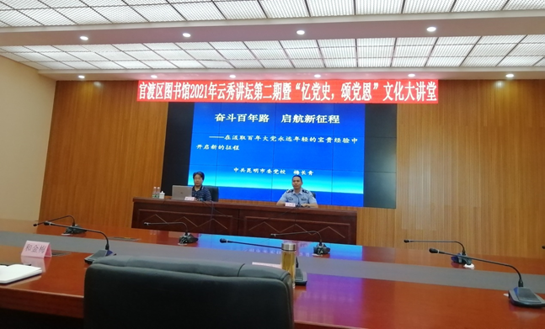
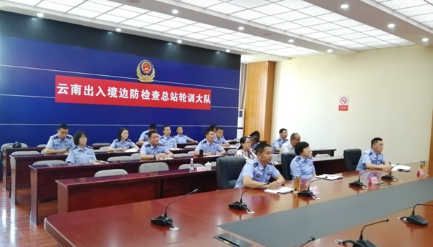

官渡区图书馆2021年科技活动周青少年
主题科普活动圆满举行
为了隆重纪念建党100周年，迎接联合国《生物多样性公约》第15次缔约方大会，推动科技创新成果和科学普及活动惠及于民，营造良好的科普阅读和学习氛围，官渡区图书馆于2021年5月23日在科技活动周期间，举办了一期青少年生物多样性主题科普活动-----植物拓印手工制作，受到了读者的欢迎。
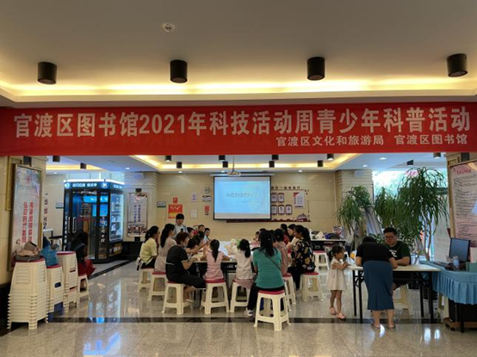
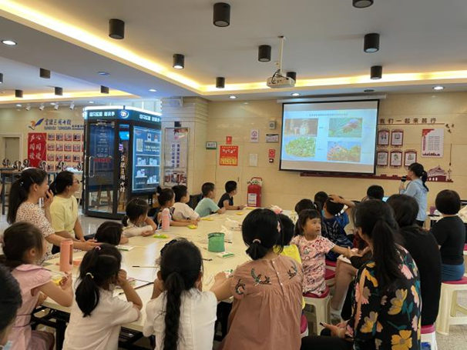
共读一本好书 共品一缕书香——官渡区文化和旅游局开展2021年“我们的节日·中秋节”主题活动
2021年中秋节前夕，由官渡区文化和旅游局主办、官渡区图书馆承办的“我们的节日.中秋节”——“共读一本好书，共品一缕书香”红色读书会于9月17日下午在墨点世界书局开展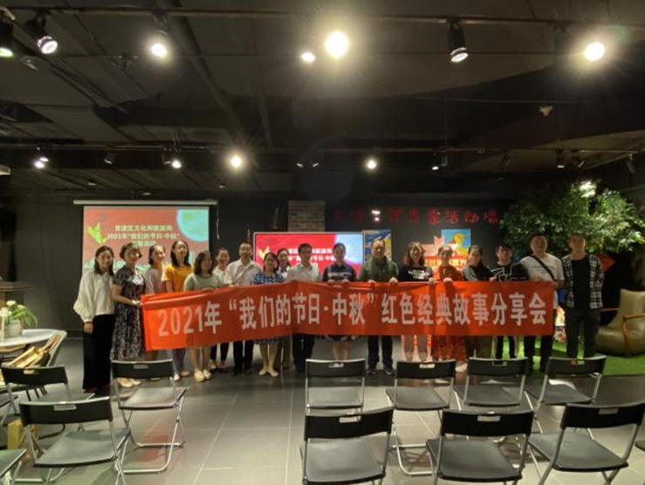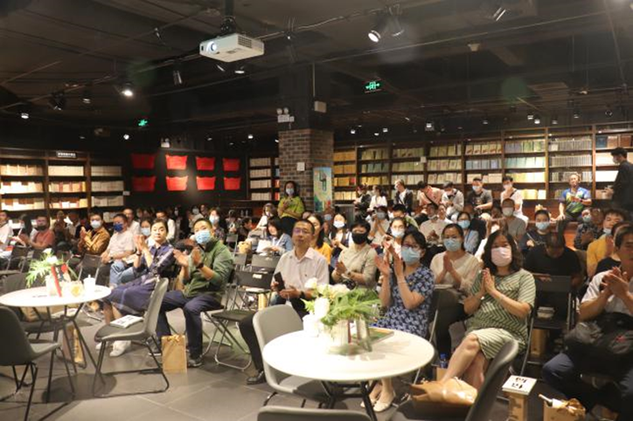
在阅读中伴孩子成长——官渡区2021年第六届“书香家庭.幸福阅读”系列活动家长专题讲座
由官渡区总工会、区妇联、区文化和旅游局、区教育体育局主办，官渡区图书馆承办的官渡区第六届“书香家庭·幸福阅读”系列活动启动仪式暨绘本专家进校园家长专题讲座，于10月24日上午在官渡区图书馆举行。
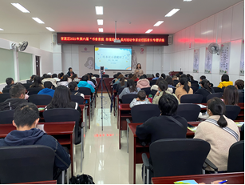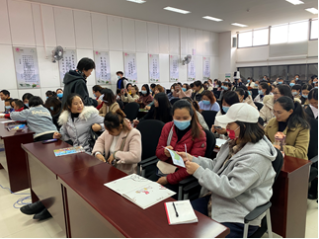

身残志不移 永远跟党走——官渡区图书馆2021年讲红色经典小故事比赛
为庆祝中国共产党成立100周年、深入学习贯彻习近平新时代中国特色社会主义思想，焕发全区广大群众爱党爱国爱社会主义的真挚情感，助推“文化官渡”建设，2021年12月10日上午，由官渡区文化和旅游局主办、官渡区图书馆与吴井街道办事处残联联合承办的以“身残志不移.永远跟党走”为主题的残疾人讲红色经典小故事比赛在吴井街道办事处二楼党群服务中心举行。该活动旨在缅怀革命先烈，传承革命精神，弘扬“身残志坚”的优秀品质。
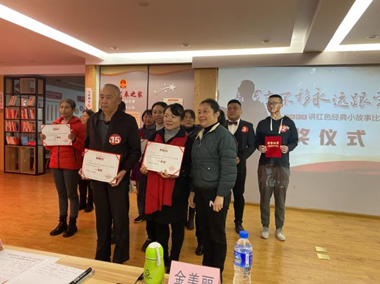

官渡区图书馆2021年二十四节气之冬至主题活动“冬至暖人心”
俗话说“冬至大如年,人间小团圆”。为更好地运用传统节日弘扬民族优秀文化传统、进一步推进社会核心价值观体系建设，加强精神文化建设，努力构建和谐社会，真正地走进群众生活中去，2021年12月23日，官渡区图书馆分别到关上街道双凤社区和彩云社区组织开展了2021年二十四节气之“冬至暖人心”冬至主题活动。
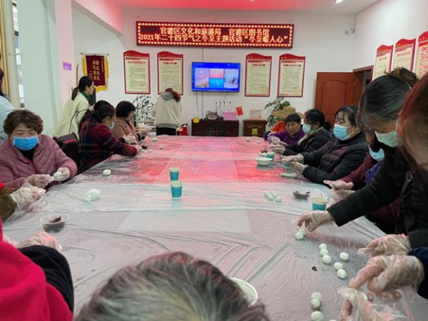
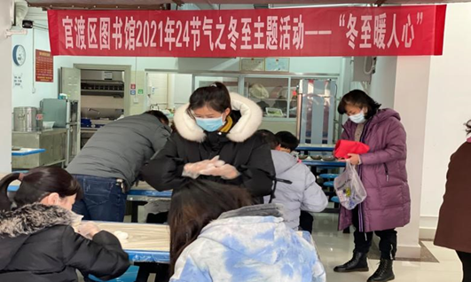

六、图书馆部门组织与理事会简介

6.1 图书馆部门简介

6.2 理事会和监事会名单
官渡区图书馆理事会成员名单
类别 | 姓名 | 性别 | 单位 | 职务 | 备注
区文化和旅游局 | 蔡 舒 | 男 | 官渡区文化和旅游局 | 副局长 | 理事长
人大代表 | 刘祥君 | 男 | 区人大教科文卫体工作委员会 | 主任
政协委员 | 林怡闽 | 女 | 官渡区文联 | 主席
图书馆 | 李艳芬 | 女 | 官渡区图书馆 | 馆长 | 执行理事
 | 张凤来 | 女 | 官渡区图书馆 | 办公室主任
专家代表 | 谭 昆 | 男 | 昆明市图书馆 | 研究馆员
 | 皇甫化江 | 男 | 昆明市广播电视台 | 播音员
 | 张 禹 | 男 | 云南大学 | 教授
职工代表 | 董洁霞 | 女 | 官渡区图书馆 | 职工
基层文化工作者 | 李新春 | 女 | 矣六街道为民服务中心

官渡区图书馆监事会成员名单
类别 | 姓名 | 性别 | 单位 | 职务 | 备注
区图书馆 | 周 华 | 女 | 官渡区图书馆 | 党支部书记兼副馆长 | 监事长
区文化和旅游局 | 陶高云 | 男 | 官渡区文化和旅游局 | 公文科科长
区文化和旅游局 | 李 燕 | 女 | 官渡区文化和旅游局 | 财 务

6.3 2021年理事会、监事会会议简介
12月8日下午，官渡区图书馆组织召开了2021年理事会、监事会会议。一是对《官渡区图书馆章程（试行）》稿进行讨论、审议、修订；二是对2021年图书馆工作进行审议；三是研究讨论图书馆2022年工作计划和方向。
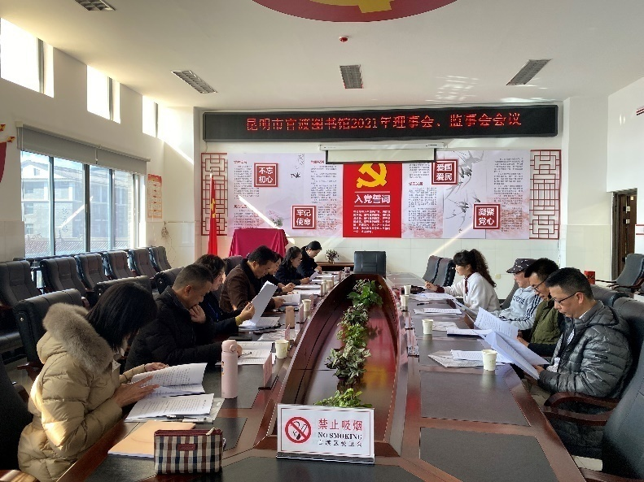
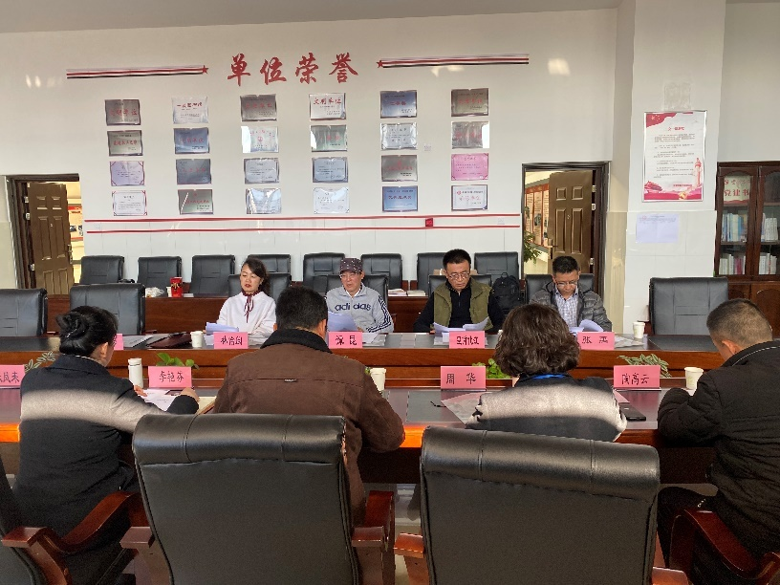
各位理事和监事在审议中对图书馆2021年的工作给予了充分的肯定，同时，对图书馆2022年的建设与发展提出了一些好的工作建议和思路。诸如:如何积极应对现代化信息技术的挑战，利用自媒体等不同渠道做好对外宣传工作，扩大知名度；如何立足图书馆本职，紧扣“图书”，加大数字资源建设力度，利用社会知名学者、文化艺术家等文化资源引领全民阅读活动开展，重点打造结合官渡区地方文化产业特色的品牌服务活动，突出特色亮点；如何紧跟时代发展脚步，按照区委区政府区文旅局的工作要求，结合行业特点，加强与各级各部门的通力合作，充分利用好总分馆制建设的成果，不断延伸服务触角，让图书馆服务走出馆门，让辖区内更多的民众受益。理事长蔡舒提出:希望发挥好图书馆理事会、监事会职能，进一步完善规范相关制度，不断创新图书馆公共文化服务方式，打造官渡文化服务特色品牌。
区图书馆领导班子表示将积极采纳各位理事和监事提出的建议，积极探索数字化时代图书馆传统业务的转型，与新的技术手段、新的服务模式做好衔接整合，擦亮品牌，精益求精的开展好各项读者活动，进一步提升图书馆的服务品质，提早为2022年图书馆评估定级工作作好谋划。

七、媒体报道
官渡区文化和旅游局2021年外宣情况统计详表
填报单位： |  |  | 时间：2021年1月至2021年12月
国家级媒体刊物 | 序号 | 报道内容（标题） | 报道媒体 | 报道时间 | 网络连接
 | 1
 | 2
 | 3 | ...
省级主流媒体 | 序号 | 报道内容（标题） | 报道媒体 | 报道时间
 | 1
 | 2
 | 3 | ...
市级媒体刊物 | 序号 | 报道内容（标题） | 报道媒体 | 报道时间
 | 1 | 聚焦文旅融合、非遗文化 官渡区举行2021年文旅专干专题培训 | 掌上春城 | 2021年11月26日 | https://zsccv7.kmzscc.com/htmlv7/#/pages/detail/news?id=304955
 | 2 | 官渡区图书馆党支部助力2021年“全国助残日”志愿服务 | 掌上春城 | 2021年5月18日 | http://yun.rmt.kmzscc.com/art-517794.html
 |  | 官渡区图书馆举行2021年科技活动周青少年主题科普活动 | 掌上春城 | 2021年5月24日 | https://zsccv7.kmzscc.com/htmlv7/#/pages/detail/news?id=278733
 |  | 官渡区第六届“书香家庭.幸福阅读”系列活动启幕 | 掌上春城 | 2021年10月24日 | https://zsccv7.kmzscc.com/htmlv7/#/pages/detail/news?id=300044
 | 3 | ...
官渡区媒体刊物、政府门户网站 | 序号 | 报道内容（标题） | 报道媒体 | 报道时间
 | 1 | 建设红星书屋，献礼党的百年华诞 | 官渡先锋、古韵官渡、唯美官渡 | 2021年3月16日 | https://mp.weixin.qq.com/s/xGjajEaTNFDFFx47IvdxyA
 | 2 | 官渡区图书馆送书上门 服务残疾人读者 | 官渡先锋 | 2021年2月20日 | https://mp.weixin.qq.com/s/Cbxsp2W5NTrXos5l5Om_nw
 |  | 官渡区图书馆举行2021年科技活动周青少年主题科普活动 | 唯美官渡、古韵官渡 | 2021年5月25日 | https://mp.weixin.qq.com/s/8fhtvnT1luTC47nZH_bgsw
 |  | 官渡区第六届“书香家庭.幸福阅读”系列活动启幕 | 唯美官渡、古韵官渡 | 2021年10月25日 | https://mp.weixin.qq.com/s/nKFUW4huPBfpay_CwPDqXw
 | 3 | ...

媒体报道截图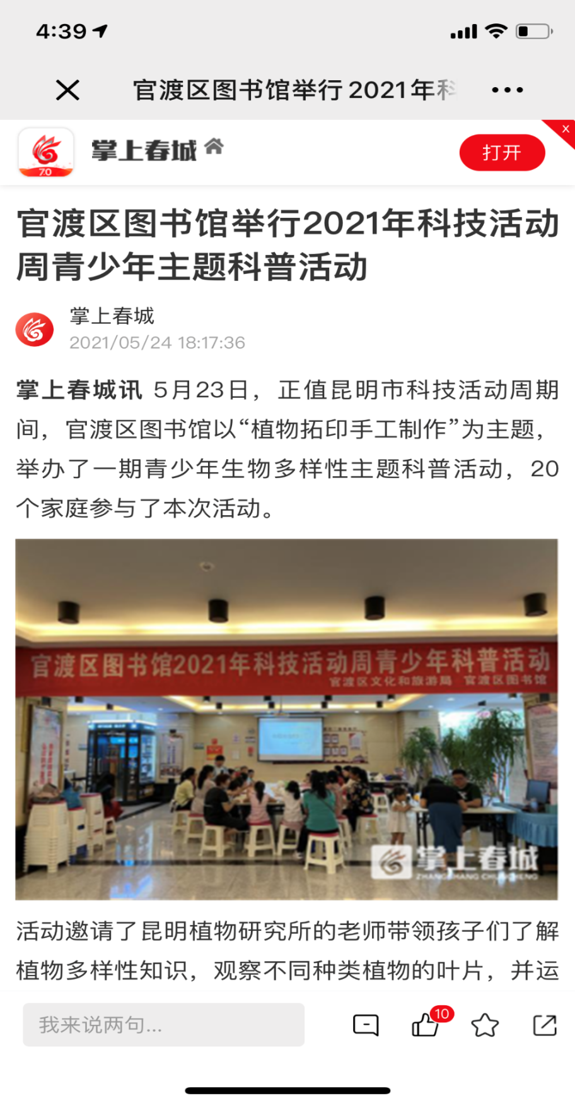
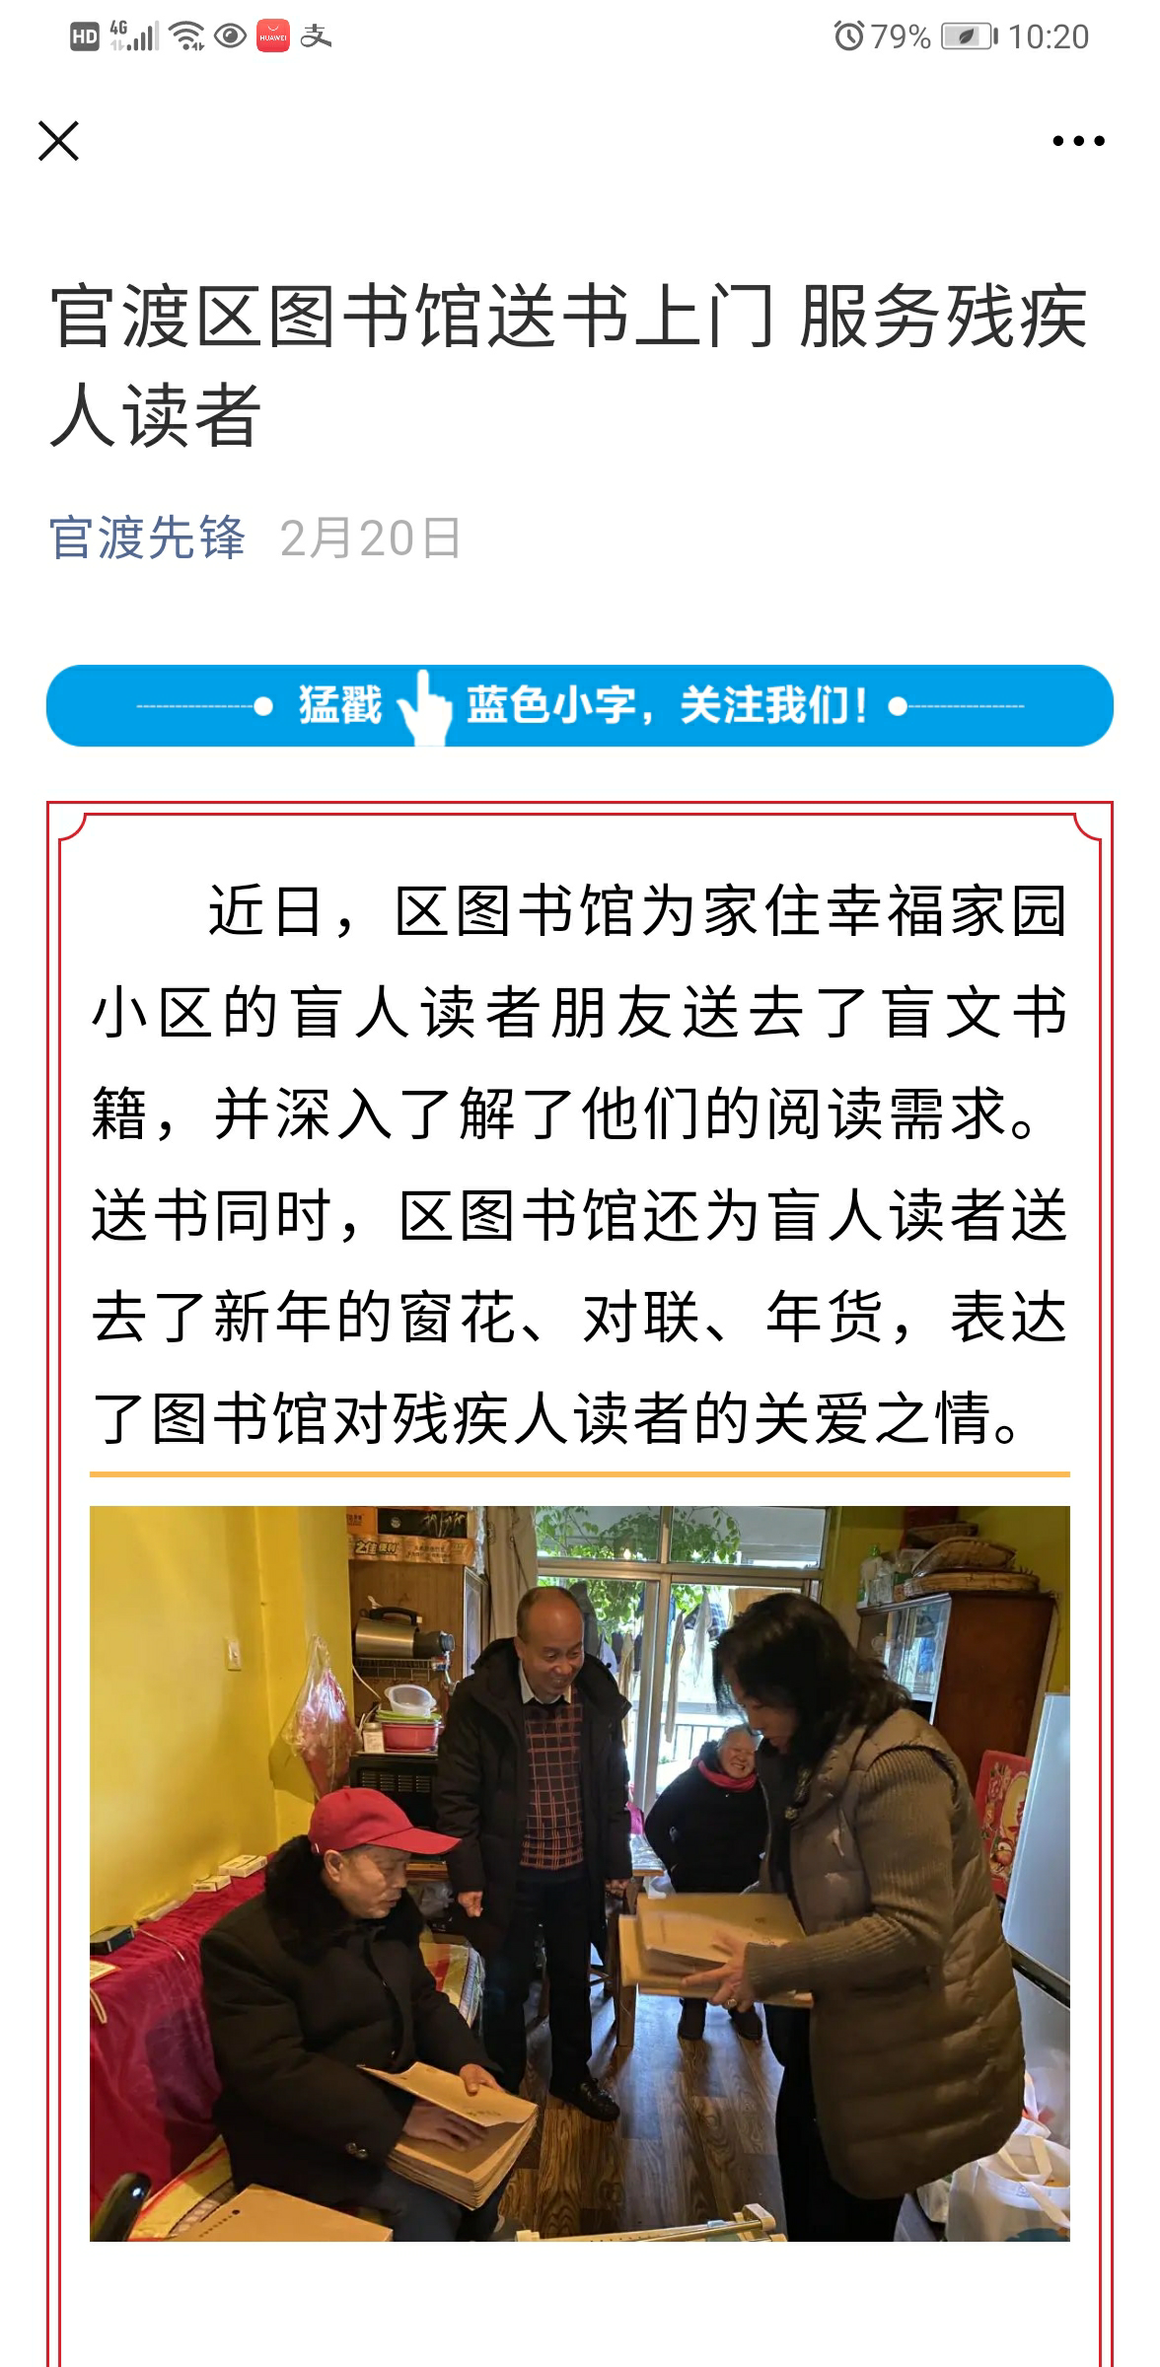
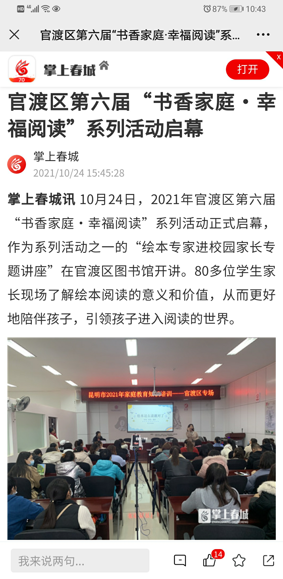
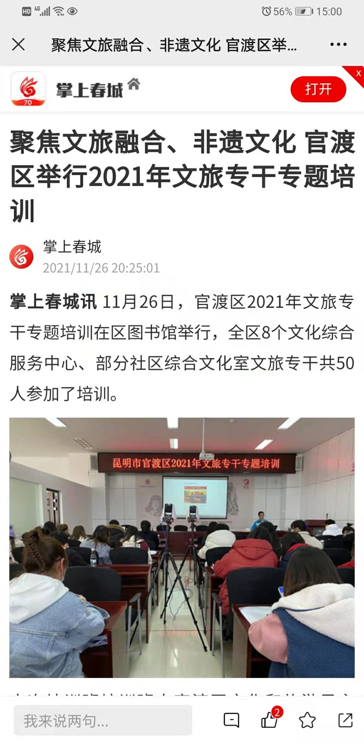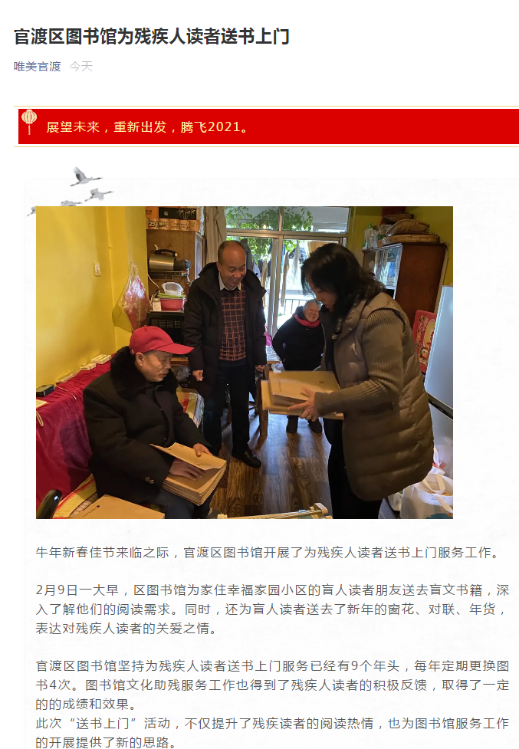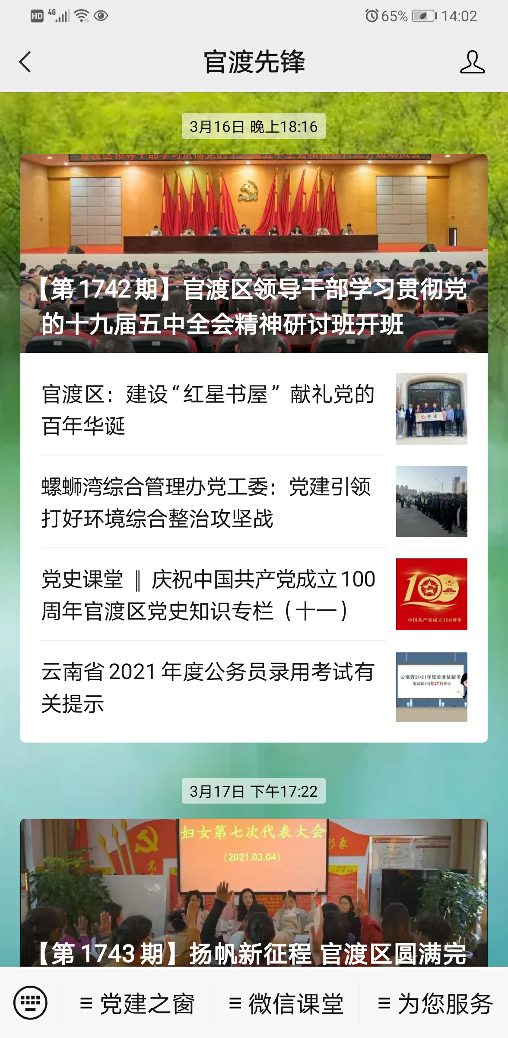

八、网站和自媒体建设
网站：gdqlib.cn
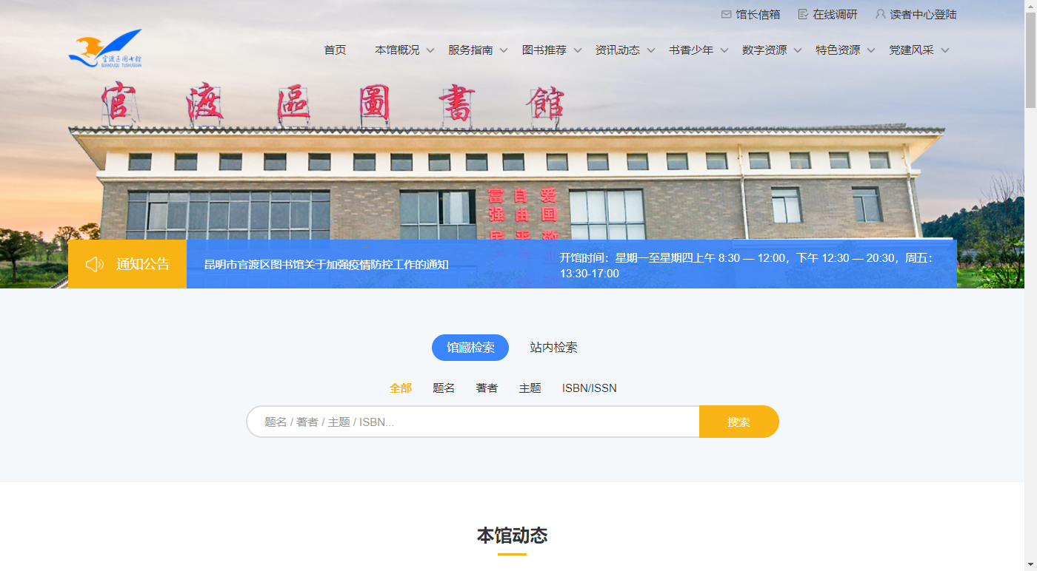
微信公众号：昆明市官渡区图书馆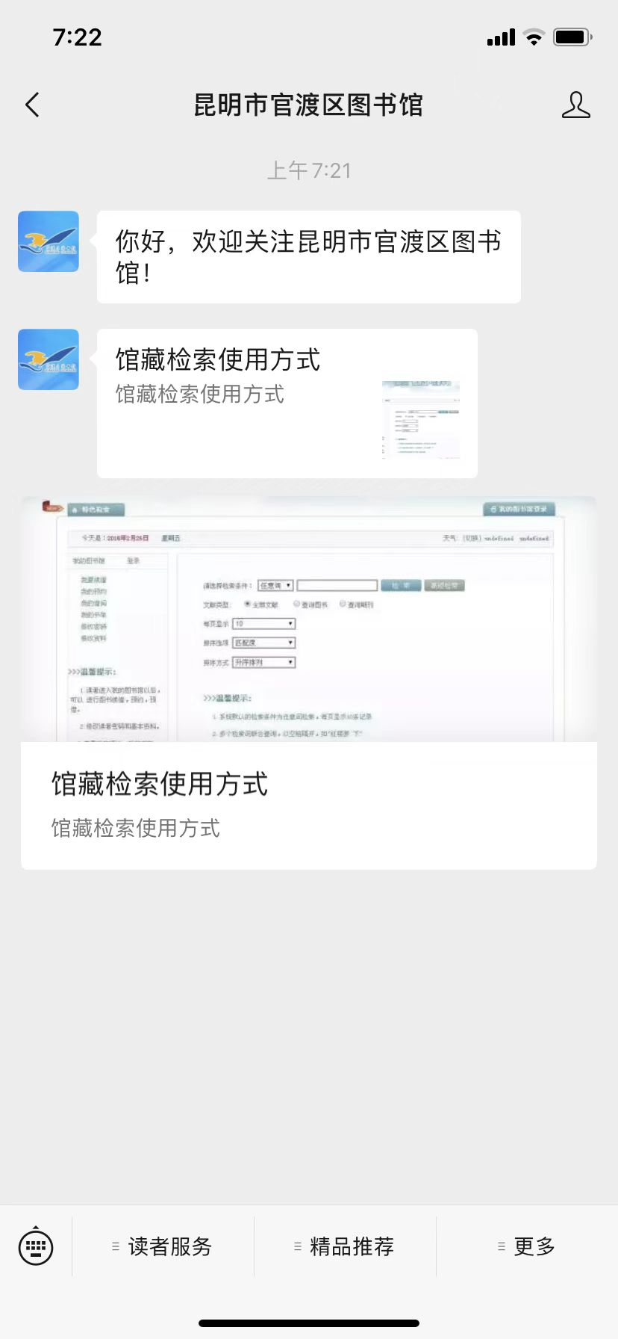
新浪微博：昆明市官渡区图书馆
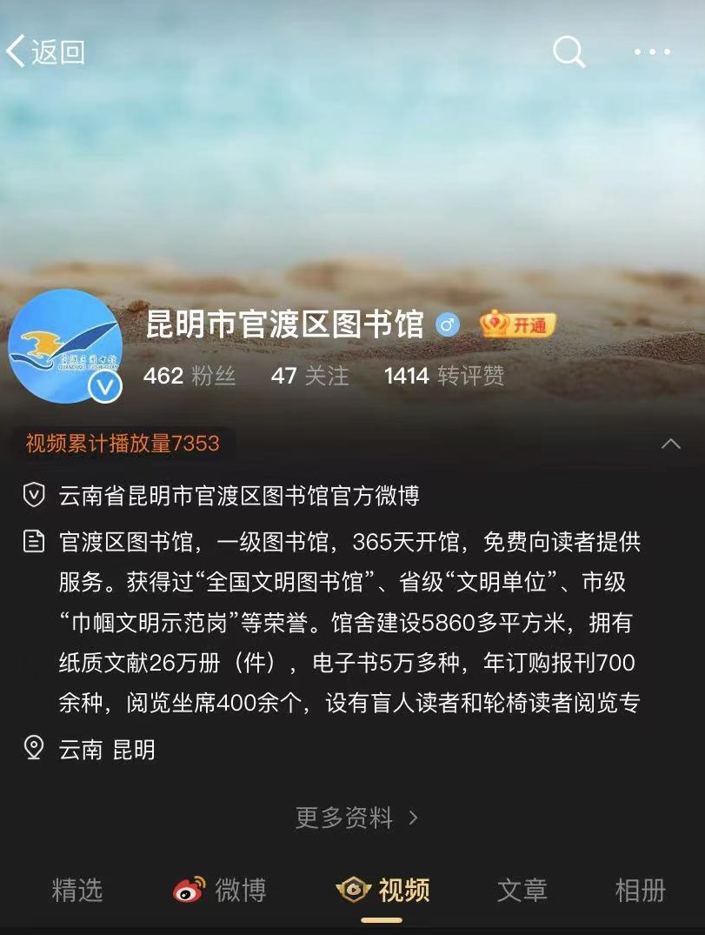
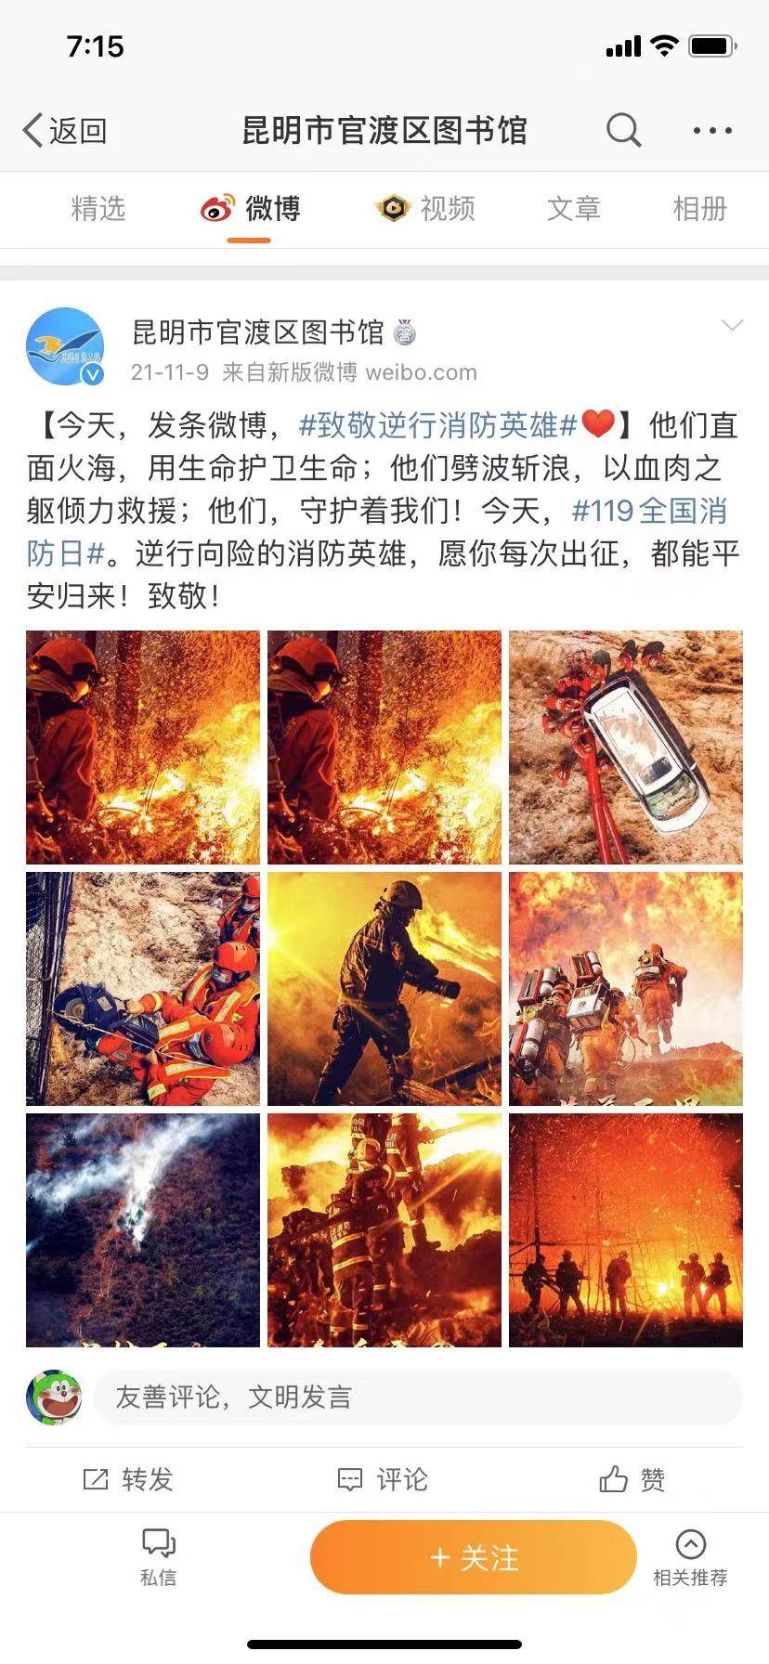

九、2022年度计划
2022年是迎接第七次全国县级以上公共图书馆评估定级的各项服务指标达标的最重要的年份（原定于2021年上半年进行评估，后暂定于2022年初进行），是我区图书馆总分馆制建设项目全面推进实施的第三年。我馆应当围绕重要工作任务，完善各项考核指标，圆满完成相关工作任务目标；同时，要以艰苦创业、不断创新的精神，激发全体职工的创造力，充分利用全区图书馆总分馆制建设完成的有利时机，趁势而上、借势而为，以区图书馆为龙头，用新的理念、新的技术手段、新的服务模式切实进一步实现全区各级图书馆（室）：服务水平上台阶、服务手段更丰富、效率效能再提升、辐射范围再扩大、到馆读者再增加的目标，用优质、先进、高效、多元的服务吸引更多的读者到图书馆或者在家使用图书馆的线上线下服务。
- 继续做好新冠肺炎防疫工作。
按照上级有关部门关于疫情防控的部署要求，官渡区图书馆在区委、区政府、区文旅局的正确领导下，切实做好2022年疫情防控工作。具体措施如下：新型冠状肺炎疫情科普知识宣传、严格落实佩戴口罩、测量体温、扫健康码、保持一米距离、使用洗手液洗手，免费为读者提供免洗洗手液、酒精喷雾、口罩等。
二、创新思路，三级联动，发挥总分馆建设的作用，促进我区各图书室、分馆服务全面提升
（一）发挥总分馆建设作用。以区图书馆为龙头，带动街道分馆、社区服务点、流通点开展好阅览、外借、数字化参考咨询等图书馆服务，全面提升全区图书馆服务网络的效能。
（二）加强馆外服务点的建设和管理。对我馆已建成的8个分馆、92个服务点、25个流通点进行动态管理，对服务效果好的点位提供更多的支持，联合开展读者活动，发挥这些流通点贴身、贴心服务读者的作用；对服务开展不理想的点位进行调整或撤销；对具备条件的机关、企业、部队、学校、社区等继续给予支持开设新的服务点。重点关注居家养老、老年公寓等新业态、新产业中的阅读需求，探索与相关企业的合作模式。定期为馆外各服务点更换图书。
（三）加强业务辅导，抓好基层图书管理员队伍培训。采取整体培训和专题培训相结合的方式举办2期以上基层图书管理员培训，培训内容把基础业务知识和技能与新的服务手段、新的服务模式相结合，提升基层管理员的服务能力。
（四）发挥区图书馆公共电子阅览室的作用，为我区各机关、企事业单位等提供公益培训场地和相关保障。
（五）对街道和社区的文化信息共享工程基层服务点做好业务指导。加强与各街道、社区、流通点的数字化资源共享。根据国家公共文化数字工程整合创新发展的安排，开展服务。
三、加强业务培训，提升馆员素质，进一步提升区图书馆服务品质，发挥龙头带动作用
（一）制定职工全年培训计划，对全馆职工进行公共图书馆基本业务知识培训、公共图书馆馆员必备素质提升培训、国家公共图书馆法培训、图书馆必备知识和技能培训、图书馆常用计算机软件和机器设备操作培训、图书馆服务规范与工作礼仪培训、图书馆内中老年人应急处理培训、图书馆情报信息服务能力培训、图书馆版权和网络安全培训、图书馆安全管理培训、疫情防控增强体质健美操培训、到公共图书馆和高校图书馆参观学习。提升本馆职工业务能力，提升服务质量。
（二）做好新书采购、报刊订购。及时分类、编目、加工、上架投入使用，做到天天有新刊，月月有新书，MARC数据准确完备，新书推荐及时全面。
（三）加强图书馆内部管理，窗口提供优质高效读者服务。整合阅览、外借资源，尝试一体化管理的大流通服务模式，力争实现一站式流通服务。
（四）丰富图书推荐手段。保留原有的每年十二期以上的精品图书、主题图书推荐。
（五）举办公益展览。结合国家的重大决策、重要方针政策、节日节点等开展线上、线下展览，做好宣传工作。
四、擦亮品牌，读者活动精益求精，扩大影响力
（一）采取整体服务外包方式开展“云秀讲坛”公益讲座，逐步建立活动品牌机制。完善与街道、社区、企业、部队、学校的联动协作。在讲座主题、形式上进行一些新的尝试，实现讲座同步录像和自媒体直播的功能。
（二）举办第十一届“心灵脚印·我的书签”少儿书签设计比赛及颁奖活动。
（三）开展第七届“书香家庭·幸福阅读”系列活动。与优质机构合作，创新主题，扩大影响，充分带动我区家庭亲子阅读的氛围。在小学、幼儿园及其家庭中播撒阅读的种子。
（四）开展“我们的节日·端午诗会”诵读展演活动，用有声、有情的阅读，吸引更多人参与，推动全民阅读。（按照疫情防控要求临时调整）
（五）继续丰富寒假、暑假少儿读者活动的内容，为少儿读者搭建一个与中国优秀的传统文化亲密接触的平台。
五、把握时间和事件节点，借力借势借智做好阅读推广服务
（一）开展元旦春节期间“三下乡”活动，做好元宵节期间活动。（按照疫情防控要求临时调整）
（二）开展“4.23世界读书日”前后的宣传服务活动，开展作家进校园活动，做好5月底图书馆服务宣传周期间的活动。
（三）开展清明、端午、中秋、重阳等中华民族传统节日期间的阅读服务，创新服务方式、引进服务手段。
（四）开展“声阅读”系列阅读推广活动，增强线上线下活动的连接，丰富活动的内容，提升活动的影响力和参与度。
（五）继续打造官图公益课堂，引入优质课程，促进我区公共文化服务均等化的实现。通过与社会机构合作，继续开展科普元素为主的活动。
（六）与社会力量密切合作，开展多场读书会。
（七）计划每月根据中国传统二十四节气，开展2次主题阅读活动。
（八）根据2022年省、市、区级有关部门的安排部署，并结合图书馆工作实际，开展其他阅读推广活动。
六、组织开展图书馆志愿者服务工作
通过开展图书馆志愿者培训与服务工作，延伸图书馆的社会服务职能，倡导志愿服务理念，吸引社会力量共同参与图书馆的管理与建设工作，搭建读者与图书馆的沟通交流平台，增进读者对图书馆的了解认识。2022年计划开展3类志愿者活动：
（一）开展“故事妈妈”志愿者培训，并每月组织1次志愿者故事会。
（二）暑假期间开展“小小图书管理员”志愿者活动。
（三）开展其他类型的志愿者活动。
七、服务特殊人群，策划活动更加具有针对性
细分读者群体，细化服务方式，更好地为特殊读者群体服务。做好服务残疾人（盲人）读者的服务工作，除了定期开展送书上门服务活动外，组织交流分享读书会。开展好对留守儿童和外来务工人员子女的服务，送服务及活动进四点半学校。与社区、居家养老中心、老年公寓等合作，开展针对性的老年读者服务。
八、加强日常管理，继续扎实推进“七个专项行动”等重点工作
（一）图书馆高度重视爱国卫生“七个专项行动”工作，制定推进爱国卫生专项整治工作方案，成立领导小组，安排专人具体负责，及时按上级文件要求开展工作。
（二）上报信息迅速详实，号召全馆职工成为爱国卫生“七个专项行动”志愿者，向广大读者开展爱国卫生运动宣传。
（三）利用“云秀讲坛”，结合社会主义核心价值观教育，开展与“七个专项行动”相关的主题公益讲座，倡导健康文明生活方式的新风尚。
（四）按照“七个专项行动”标准，不断完善馆内外各项工作，确保完成相关检查。
（五）做好制度、财务、档案工作，按照相关标准严格管理。
（六）做好网站、微博、微信等的对外宣传工作，及时更新。
(七）完成上级交办的各项任务。
九、联合文旅局产业科、旅游科进行联合招商，努力完成招商引资工作。

